Kérjük a tisztelt kollégákat, hogy a dolgozatokat az egységes értékelés érdekében szigorúan az alábbi útmutató szerint pontozzák, a megadott részpontszámokat ne bontsák tovább! Vagyis ha egy részmegoldásra pl. 3 pontot javasolunk, akkor arra vagy 0, vagy 3 pont adható.
1. feladat: Hal - Optikai csalódás (15 pont)
Készítsd el az ábrán lévő hal :méret eljárást, amelyet ha sokáig nézel „mozogni” látszik. A hal eljárás elkészítéséhez először írd meg az alapelem :méret és a sor :db :méret eljárásokat. A :méret paraméter a szabályos háromszög oldalának hosszát, a :db paraméter pedig az ismétlődéseket jelenti. A hal színei piros, narancs, fekete és fehér.
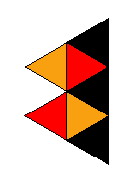 | 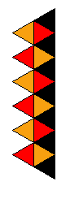 | 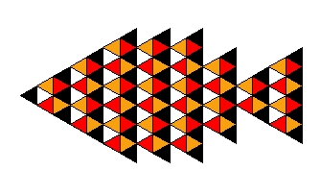
alapelem 50 | sor 3 50 | hal 50
Értékelés:
Van alapelem, amely kirajzolja az ábra szerinti háromszögeket 2 pont
Az alapelem paraméteres a mérettel 1 pont
Az alapelem éppen az ábrának megfelelően színes 1 pont
Van paraméterezett sor eljárás, amely a paraméterben megadott számú alapelemből áll 1 pont
A sorban az alapelemek egymásba vannak „csúsztatva”, az ábrának megfelelően 1 pont
Van paraméteres hal eljárás, ami valamit kirajzol 1 pont
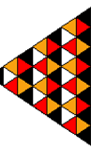
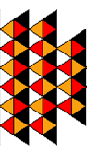
Jó a hal orra (1 fekete háromszög) 1 pont
Jó a hal feje (3 sor), hosszuk 1-2-3 és elhelyezkedésük egymáshoz képest 2 pont

Jó a hal teste (3 sor), hosszuk 3-3-2 és elhelyezkedésük egymáshoz képest 2 pont
Jó a hal farka (2 sor), hosszuk 1-2 és elhelyezkedése egymáshoz képest 2 pont
Teljesen a képnek megfelelően van kirajzolva 1 pont
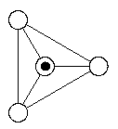
2. feladat: Csillám (15 pont)
Polimer szilikátok szerkezetét mutatják az alábbi rajzok. Egy alapelem 4 molekulából áll (alap :h), az ábra szerinti elrendezésben.
A csillám egyik változatában egytlen hatszög alakú szerkezetből indulunk ki, a másik változatban pedig 3 hatszög alakúból.
Az ábrán a háromszögek oldalhossza (kör középpontjától kör középpontjáig) :h, a belső vonalak hossza pedig :h/gyök 3.
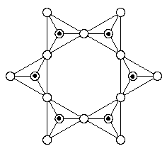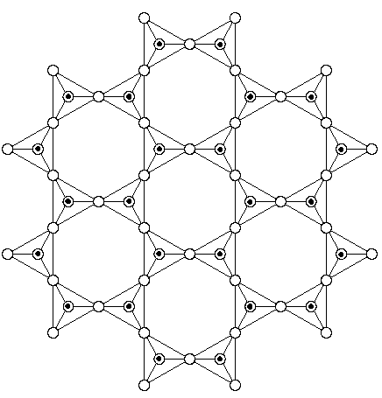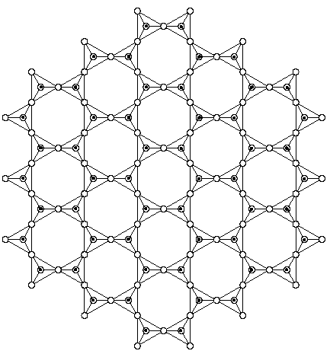
csillámA 1 50 csillámA 2 50 csillámA 3 30
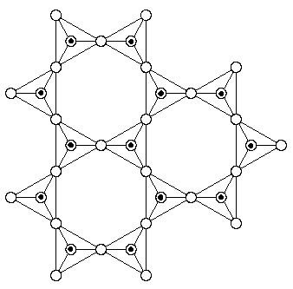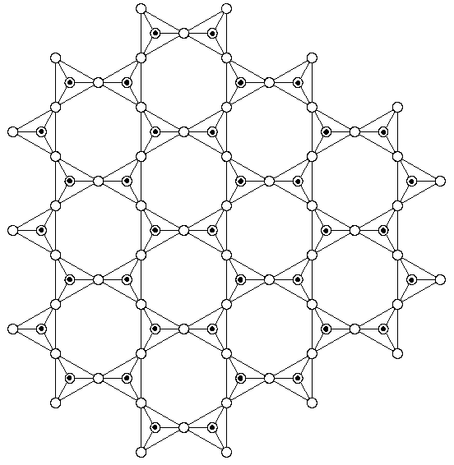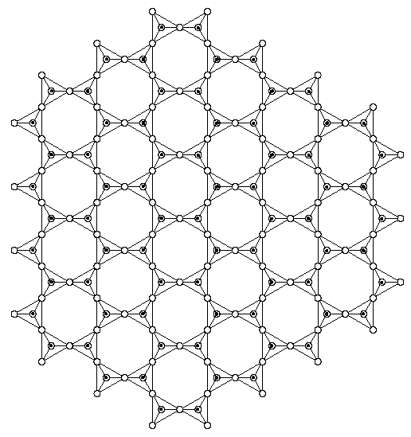
csillámB 1 50 csillámB 2 40 csillámB 3 25
Készítsd el az alap :h, a csillámA :n :h és a csillámB :n :h eljárásokat, ahol :n a csillám mérete, azaz a a középső elemet vagy elemhármast tartalmazó körök száma (beleértve a kiinduló elemet is)!
Megjegyzés: a feladatra akkor is kapsz részpontokat, ha az ábrákat körök nélkül, vagy a belső köröket nagy fekete pont nélkül rajzolod meg.
Értékelés:
alap 100, alap 200
Van háromszög 1 pont
Van belső 3 szakasz 1 pont
A háromszög csúcsai jó méretű körök 1 pont
Középen kör van; benne arányos fekete pont 1+1 pont
csillámA 1 100 2 pont
csillámB 1 100 2 pont
csillámA 2 80 1 pont
csillámB 2 80 1 pont
csillámA 4 40: van 4 kör; jól illeszkedik 1+1 pont
csillámB 4 40: van 4 kör; jól illeszkedik 1+1 pont
3. feladat: Fagyöngy (15 pont)
Egy fákon élősködő növény a fagyöngy. Ebben a feladatban fa elágazásaiból nő ki, 36 ággal, minden ágon 4 levéllel. Készítsd el az ág :h, a fagyöngy :h és a fa :n :h :m eljárásokat, ahol a fa :n szintet tartalmazzon! A fa ágai 5 vastagságúak legyenek! A :m azt adja meg, hogy az ágak végétől milyen távolságokra nőjön ki a fagyöngy!
A :m jelentése (csak ilyen alakban fordulhat elő):
- [] nincs fagyöngy
- [.] az első szakasz végén van fagyöngy, máshol nincs
- [:mb :mj] az első szakasz végén nincs fagyöngy, a baloldali ágat az :mb, a jobboldali ágat az :mj írja le
- [:mb . :mj] az első szakasz végén van fagyöngy, a baloldali ágat az :mb, a jobboldali ágat az :mj írja le
 | 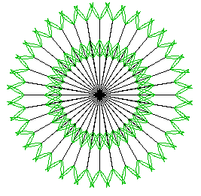 | 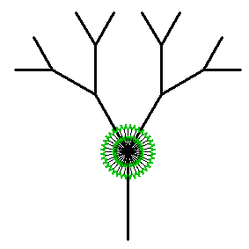 | 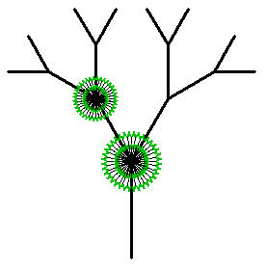 | 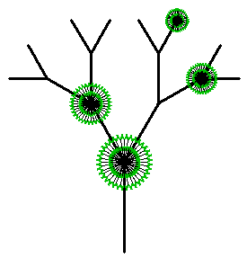
ág 100 | fagyöngy 50 | fa 4 50 [.] | fa 4 50  [[.].[]] | fa 4 50 [[.].  [[[][.]][.]]]
Értékelés:
ág 50: van szakasz 4 zöld levéllel; jó helyen; jó irányban 1+1+1 pont
fagyöngy 30: van 36 ágú fagyöngy 2 pont
fa 1 100 [] 2 pont
fa 2 100 [.] 2 pont
fa 2 100 [[].[.]] 2 pont
fa 4 40 [[.][[.][.]]] 2 pont
fa 5 40 [[[[.][]][]].[[][[][.]]]] 2 pont
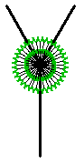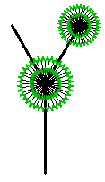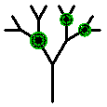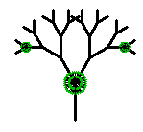
4. feladat: Verébnyomok (15 pont)
Veréb Vili ugrándozva keresi az ennivalóját. Készíts nyom :méret és nyomok :db :méret eljárásokat az ábra szerint. A :méret paraméterrel a nyom nagyságát befolyásolhatjuk, a :db paraméter pedig a legtöbb egy irányú ugrás számát adja meg. (A :db biztos páratlan!)
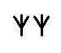 | 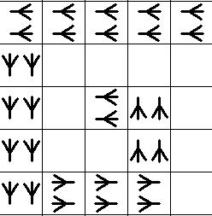 | 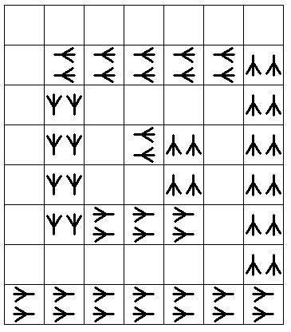
nyom 50 | nyomok 5 50 | nyomok 7 50
Értékelés:
Van nyom eljárás, paraméteres 2 pont
A nyom kirajzol 2 verébnyomot, teljesen a kép szerint 2 pont
Van nyomok eljárás, paraméterezett – kirajzol valamit 1 pont
Az eljárás mozaikszerű képet rajzol ki, sorokkal és oszlopokkal 2 pont
A nyomok eljárás középső sorában és oszlopában van egy jobbra lépő nyom 2 pont
A nyomok eljárásban spirálisan vezetnek a nyomok 2 pont
A spirál éppen a mozaik széléig tart 2 pont
A nyomok a spirál mentén mindig jó irányba fordulnak 2 pont
5. feladat: Strand (15 pont)
Peti a strandra homokozó vödröket, labdákat és törülközőket vitt magával, de olyan sokat, hogy amerre járt időnként leejtett valamit. Készíts először vödör :méret :szín, labda :méret :színek és törülköző :méret :színek eljárásokat, ahol a :méret a tárgyak nagyságát befolyásolja, a :színek paraméterek pedig a tárgyak színeit. Írj egy strand :méret :merrelista :tárgylista eljárást, amelyikben a :méret paraméter a tárgyak méretét, a :merrelista Peti útvonalát, a :tárgylista pedig a sorra leejtett tárgyakat tartalmazza! A :merrelistában az E=előre, a J=jobbra, a B=balra, az L=leejt. A tárgylista elemeinek az első karaktere a tárgyat jelenti V=vödör, T=törülköző, L=labda. A tárgylista elemeinek többi karaktere a színekre utal K=kék, P=piros, Z=zöld, S=sárga, F=fekete.
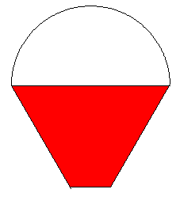 | 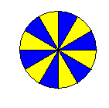 | 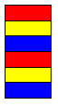
vödör 50 ”P | labda 50 ”KS | törülköző 50 ”KSP
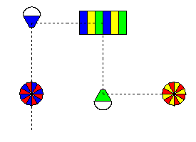
strand 50 [EELEELJEELJEELBEEL][LPK VK TSKZ VZ LPS]
Értékelés:
Van Vödör eljárás, ami egy ábrához hasonló vödröt rajzol 1 pont
A Vödör eljárás paraméterezhető a mérettel és színnel 1 pont
Van labda eljárás, ami az ábrához hasonló csíkos labdát rajzol 1 pont
A labda eljárás mérettel és színnel paraméterezhető 1 pont
Van törülköző eljárás, ami az ábrához hasonló csíkos törülközőt rajzol 1 pont
A törülköző eljárás mérettel és színnel paraméterezhető 1 pont
Van paraméteres strand eljárás (több tárgyat rajzol ki, változtatható mérettel) 1 pont
A strand eljárás a paraméterben megadott tárgyakat rajzolja ki 2 pont
A strand eljárás a paraméterben megadott színekkel rajzolja ki a tárgyakat 2 pont
A strand eljárás tárgyakat rajzol ki a paraméterben megadott útvonal alapján 2 pont
A strand eljárás tetszőleges paraméterezés mellett jó 2 pont
Elérhető összpontszám: 75 pont +25 pont a 2. fordulóból

